
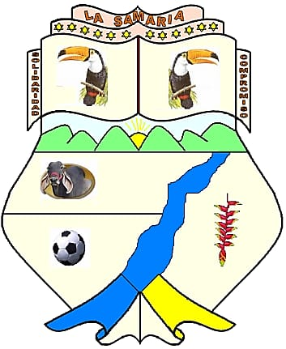
Institución Educativa Rural
La Samaria

San Vicente del Caguán - Caquetá

DANE 218753002931
Acta Individual de Graduación
En el municipio de San Vicente del Caguán (Caquetá), a los 27 días del mes de Noviembre de 2025, se formaliza la graduación de los alumnos de último grado, el suscrito Rector y Secretario de la INSTITUCIÓN EDUCATIVA RURAL LA SAMARIA, identificada con Código DANE 218753002931, acreditada mediante decreto de creación No. 000948 de fecha 06 de noviembre de 2003, por la secretaría de Educación Departamental, en los niveles de Preescolar, Educación Básica Primaria y Secundaria hasta el grado 9º y Resolución N° 000239 del 13 febrero de 2024 Apertura EDUCACIÓN MEDIA ACADÉMICA para otorgar el Título de BACHILLER ACADÉMICO.

Comprobada la situación legal y académica de cada uno de los alumnos que cursaron y aprobaron los estudios correspondientes al Nivel de Educación Media Académica, se procedió a otorgar el título de BACHILLER ACADÉMICO al graduando cuyos nombres, apellidos y documento de identidad se relacionan a continuación:

Caro Saa Lizeth Dayana
T.I. 1.077.726.439 de Neiva - Huila

Es fiel copia del Acta Original General No. 01 de fecha 27 de noviembre de 2025, que consta de 8 graduandos y comienza con el nombre LIZETH DAYANA CARO SAA y cierra con el nombre de JAMES ESTEBAN ZABALA RAMÍREZ, firmada y sellada por ELIDER MÉNDEZ PUENTES Rector y JESÚS MARÍA ESCOBAR MARTINEZ Secretario.

Dado en San Vicente del Caguán, a los 27 días del mes de noviembre de 2025.

Elider Méndez Puentes | Jesús María Escobar Martínez
C.C. 17.673.022 San Vicente del Caguán – Caquetá | C.C. 17.673.767 San Vicente del Caguán – Caquetá
Rector | Secretario

